Sévère Vanier

Décès: 7 août 1907, paroisse Saint Joseph, Montréal, Québec.
Sépulture: 9 août 1907, Notre Dame, Montréal.
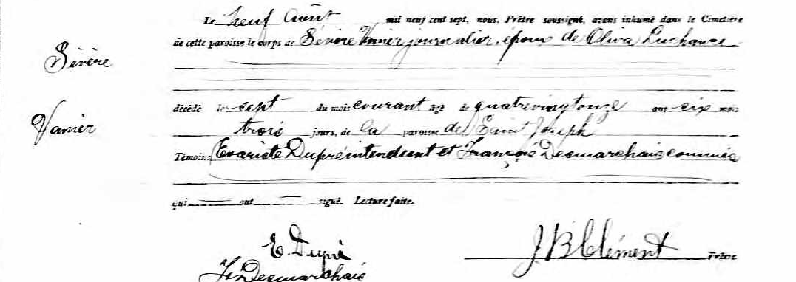

Sévère Le neuf Août mil neuf cent sept, nous Prêtre soussigné, avons
inhumé dans le cimetière de cette paroisse le corps de Sévère
Vanier Vanier journalier, époux de Oliva Lachance décédé le sept du
mois courant âgé de quatre vingt onze ans, six mois, trois jours,
de la paroisse de Saint Joseph.
Témoins; Evariste Dupré intendant et François Desmarchais,
commis qui ont signé. Lecture Faite.

E.Dupré
Frs Desmarchais J.B.Clément Prêtre.

Référence : Fond Drouin

